Glyndŵr
Nodiadau i’r athro

Sbardun: A wireddwyd breuddwyd Glyndŵr?

Bydd angen clip fideo (6 munud) ‘Owain Glyndŵr’ o’r gyfres ‘The Story of Wales”.
Tua diwedd y clip fideo, mae Huw Edwards yn ymweld a Machynlleth ac yn cyfeirio at Lythyr Pennal.

“It paints a vivid picture of a free and independent nation. Glyndŵr’s vision of a vibrant Welsh state is dazzling in its ambition: a powerful parliament, an independent church, a university in the north and in the south. It is sophisticated, it’s forward looking…and it fails.”

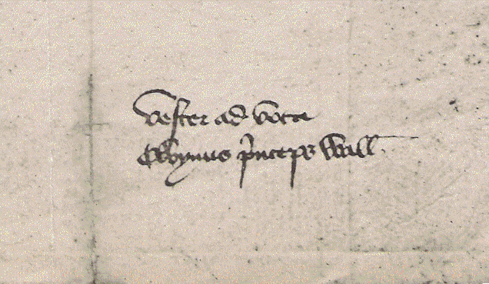
Owain, Tywysog Cymru

Hanes

Bydd angen: testun ‘Llythyr Pennal’ gan Myrddin ap Dafydd, ffilm ‘The Story of Wales’, adnoddau Hwb.
- Pwy oedd y Owain Glyndŵr?
- Pam benderfynodd Owain Glyndŵr arwain gwrthryfel yn erbyn Lloegr?
- A yw gwrthryfel Owain Glyndŵr wedi effeithio’n hardal ni?
- Beth yw Llythyr Pennal?
- Mae’r bardd Myrddin ap Dafydd yn disgrifio Llythyr Pennal fel, “dogfen hanesyddol lle mae cenedl y Cymry yn adfer ei hunan-barch ac yn hyderus bod dyfodol disglair ganddi”. A yw’n cyflwyno ffaith neu farn yn ei frawddeg gloi? I ba raddau mae dehongliad Myrddin ap Dafydd yn debyg/neu’n wahanol i ddehongliad Huw Edwards?
- Mae Llythyr Pennal yn cael ei gadw mewn archifdy ym Mharis. Mae copiau o’r llythyr yn cael eu harddangos yn Eglwys St Pedr ad Vincula ym Mhennal, Canolfan Owain Glyndŵr ym Machynlleth, Llyfrgell Genedlaethol Cymru, Prifysgol Glyndŵr yn Wrecsam, yr Amgueddfa Genedlaethol a’r Senedd. Pam?
- Roedd Owain Glyndŵr yn arweinydd poblogaidd a chenedlaethol. Ni fradychwyd ef pan oedd ar ffo ac mae sylwebyddion y cyfnod yn nodi bod nifer o Gymry alltud wedi dod yn ôl i Gymru er mwyn cefnogi’r gwrthryfel. Sut mae’r bardd Myrddin ap Dafydd yn cyfleu hyn yn ei gerdd? Sut mae’r artist Aneurin Jones yn cyfleu hyn yn ei ddarlun ‘Cynulliad Cymreig 1406’.
- Pam ddaeth gwrthryfel Glyndŵr i ben?
- ‘Gwrthryfelwr neu Dywysog Cymru?’ Beth yw’ch barn chi?
- A wireddwyd breuddwyd Owain Glyndŵr? Esboniwch eich ateb.

Llythrennedd

Bydd angen: set o gardiau ‘Gwireddu Breuddwyd Owain Glyndŵr’.
- Sut ydym yn mynd i gyflawni’r dasg?
- Beth yw’r ffordd gorau o sicrhau bod pawb yn y grŵp yn cael cyfle i siarad a gwrando?
- Beth yw’r ffordd gorau o ddelio gyda geiriau anghyfarwydd?
- Sut ydym yn cyfri canrifoedd yn y Gymraeg? (e.e. unfed ganrif ar ddeg, y ddeunawfed ganrif, yr ugeinfed ganrif
- A ydym yn gallu creu llinell amser i raddfa?
- ‘A wireddwyd breuddwyd Owain Glyndŵr?’ Sut ydym yn mynd i ddod i gytundeb? Beth yw’r ffordd mwyaf effeithiol o gyflwyno ein barn i weddill y dosbarth?

Eisiau darllen mwy?
      - Stori Cymru: Hanesion a Baledi gan Myrddin ap Dafydd (Gwasg Carreg Gwalch, 2014)
      - Owain Glyndŵr – Tywysog Cymru gan Rhiannon Ifans (Y Lolfa, 2015)
      - Trysorfa Arwyr Cymru gan Tudur Dylan Jones (Gwasg Gomer, 2012)
      - Y Freuddwyd gan Sian Lewis (Gwasg Carreg Gwalch, 2006)
      - Llyfr Lliwio Owain Glyndŵr gan Elwyn Ioan a Lefi Gruffudd (Y Lolfa, 2007)
      - Hwb: chwiliwch am ‘Owain Glyndŵr’: www.hwb.cymru.gov.org
      - Gwefan Canolfan Owain Glyndŵr: www.canolfanglyndwr.org
      - Gwefan Cymdeithas Owain Glyndŵr: www.owain-glyndwr.cymru
      - Gwefan Parc Cenedlaethol Eryri > Naws am Le>Y Tywysogion: www.eryri-npa.gov.uk

Her ychwanegol

Paratowch gwis ar Owain Glyndŵr. Bydd angen lleiafswm o 15 cwestiwn (a’r atebion). Defnyddiwch amrywiaeth o gwestiynau. Ystyriwch gynnig dewis o atebion? Unwaith y byddwch wedi paratoi’r cwestiynau gallwch ddewis fformat ar ffurf gemau masnachol, cwis teledu, cwis papur newydd, cwis dafarn, powerpoint neu app.

 | Cwestiwn | Ateb
Pwy?
Pryd?
Beth?
Ble?
Pam?
Sut?
Gwir neu Gau?

